杭州电子科技大学通信工程学院
实验报告

课程名称：数字信号处理实验
实验名称：离散序列圆周卷积以相关运算
指导教师：吴超
学生姓名：杨天诏
学生学号：20081831
学生班级：20083418
学生专业：通信工程
实验日期：2022/10/25
学生序号：31

一：实验目的（5分）
本实验结合教材有关序列圆周卷积与线性相关运算的教学内容，学习掌握序列圆周卷积和序列相关运算的计算原理和实现方法。
二：实验原理（实验所用到的理论课知识，共30分）
- 时域计算法：
设有限长序列x(n)和h(n)，长度分别为N,和N2,N= max[N,N2]。序列圆周卷积是指按式(7-1)所示计算时，称序列y(n)为序列x(n)和h(n)的N点圆周卷积(或循环卷积)。
圆周卷积的求解过程与周期卷积和类似，只是这里的运算都是在主值区间进行的。从圆周卷积和公式(7-1)可以看出,圆周卷积和y(n)求解可按以下步骤进行:
①序列圆周翻褶:首先将h(m)周期延拓,形成周期序列h((m))v，然后以m=0的纵轴为对称轴翻褶形成h((- m))N;
②序列圆周移位:将h((-m))N圆周移位n(设n为某一给定值,0≤n≤N- 1)得到h((n- -m))N,然后取主值区h(n-m))NRN(n);
③序列相乘:将h((n-m))N与x(m)的相同时刻的序列值对应相乘，得乘积序列w(n)=x(m)h((n- m))N;
④序列求和:将乘积序列w(n)中的所有的序列值相加就得到y(n)的第n个序列值y(n)= w(n)。
⑤改变n,重复步骤②、③和④,求得0≤n≤N-1区间上所有对应的序列值y(n)。
- 频域及算法：
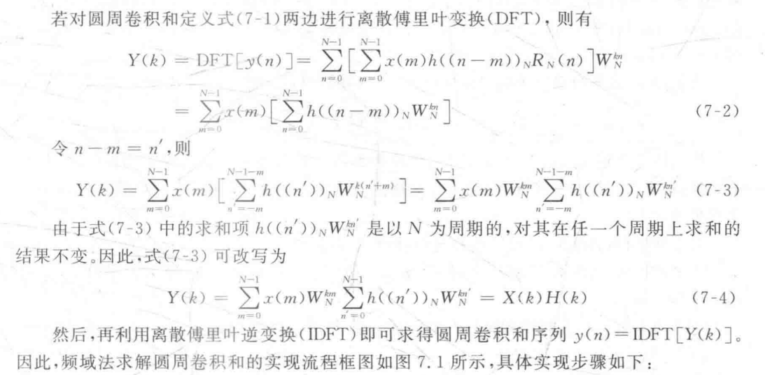
①利用离教傅里叶变换(DFT)求出有限长序列2(n)与h(n)的频谐X(A)=DFT[x(n)]和H(k)-DFT[h(n)];
②利用式(7 -4)求得圆周卷积和序列x(o)的频谱Y()=X(k)H(k);
③利用离散傅里叶逆变换(IDFT),求出相应的圆周卷积序列y(n)- IDFTY(A]
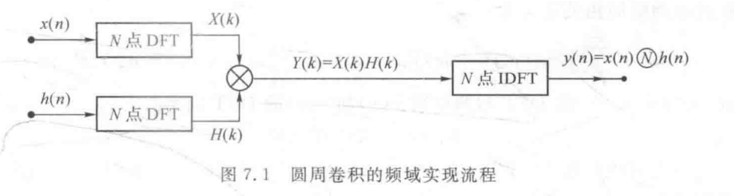

- 两序列线性相关
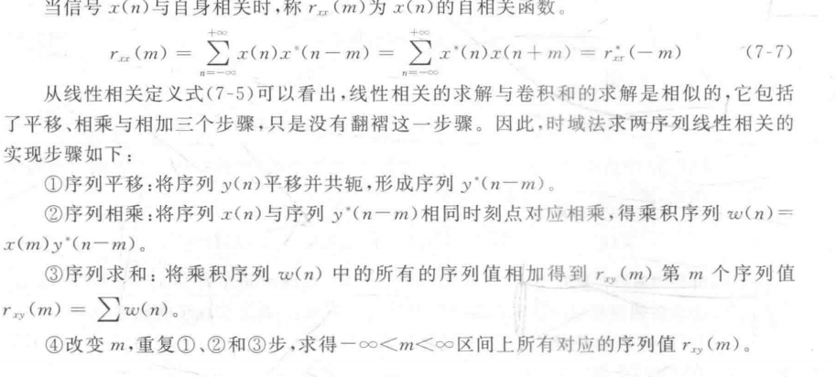
- 圆周相关
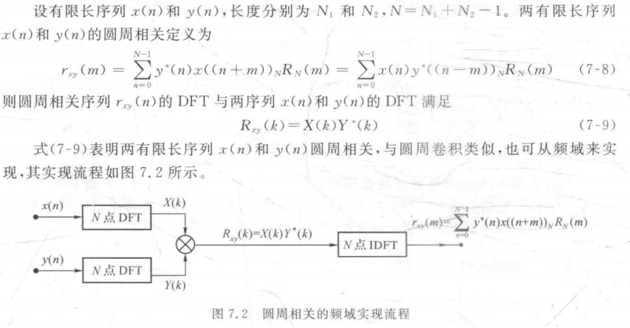
三：预习与参考
1.所使用的主要函数（50分）
（1）DFTmat：求DFT ；
（2）circonvfre（）：圆周卷积 。
2．相关函数的应用实例（50分）
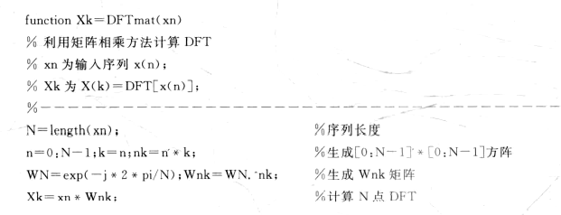
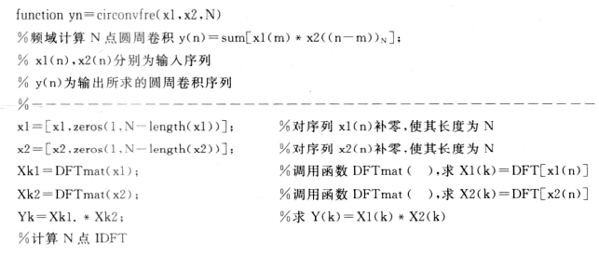
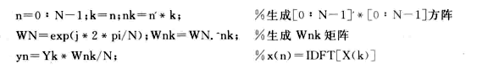
四：实验内容以及步骤（10分）
clc;clear all;close all;
x1=[2,1,1,2];
x2=[1,-1,-1,1];
y4=circonvfre(x1,x2,4);
y4=fix(y4)
y7=circonvfre(x1,x2,7);
y7=fix(y7)
y8=circonvfre(x1,x2,8);
y8=fix(y8)
ylin=conv(x1,x2)

五：实验结果与数据处理、分析（40分）
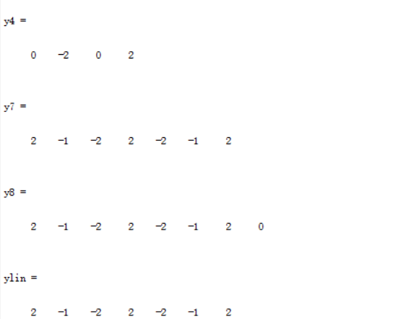

六：解答实验思考题（10分）
一般情况下,圆周卷积都是从0开始的序列,所以圆周卷积的起始位置就是0;若序列不是从零开始的, 结果的起始位置为两序列起始位置之和，截止位置为两序列截止位置之和。
七：实验总结（5分）
通过本次实验学习掌握序列圆周卷积和序列相关运算的计算原理和实现方法。

